问题：点击工具箱时，仅有一个工具箱出现或者已有的话，不出现新的。

分析：

1. 单例模式：保证一个类仅有一个实例，并提供一个访问它的全局访问点。让类自身负责它的唯一实例。

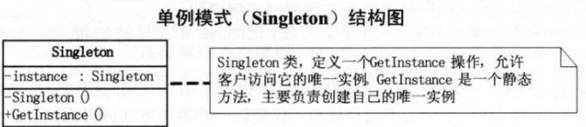

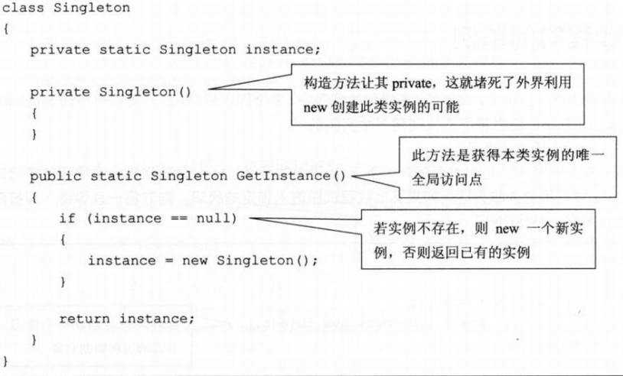

1. 更进一步需要考虑多线程的问题

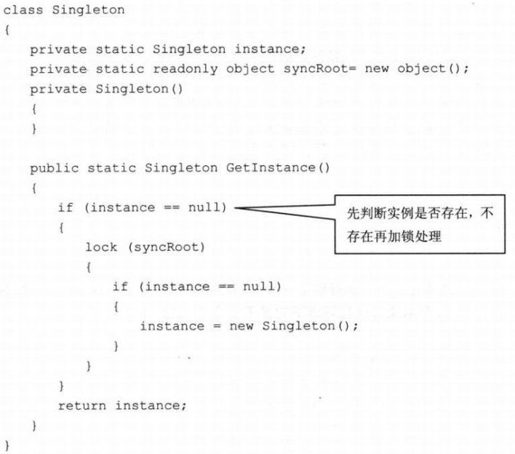

syncRoot：是程序运行时创建一个静态只读的进程辅助对象。由于加锁时，并不知道是否创建过实例，所以不能直接用lock(instance)

第一个if（instance==null）主要是：仅仅在实例未被创建的时候再加锁处理，而不是每次调用GetInstance都加锁，这叫做Double-Check Locking

第二个if（instance==null）：如果当前确实没有实例，那么同时有两个线程调用GetInstance方法，由于lock，只有一个线程进入。而如果没有这个判断，则当第一线程创建了实例，而第二个线程还是可以再继续创建新的实例，无法达到单例的目的。

1. 饿汉式单例

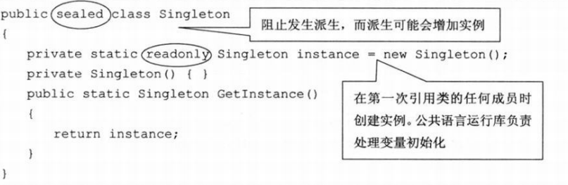

自己被加载时就已实例化。而上面的是在第一次被引用时，才会实例化。